BAB II

KAJIAN TEORI

Tinjauan Tentang Chocolate

Sejarah Chocolate
Sejarah cokelat berakar dari tanaman Theobroma cacao, asli dari wilayah tropis Amerika. Dalam artikel “The history and science of chocolate”, disebutkan bahwa “Chocolate is processed from the pod or cabosside of the cacao plant, grown in the tropical belt.” Artinya: cokelat diproses dari polong atau kaboside tanaman kakao yang tumbuh di sabuk tropis. Tradisi penggunaan kakao sudah dilakukan sejak era pra-Kolombia, oleh masyarakat seperti Maya civilization, yang tampaknya menjadi komunitas pertama yang membudidayakan kakao dan mengolahnya menjadi minuman pahit bukan dalam bentuk cokelat batangan seperti sekarang.
Cokelat pertama kali dikonsumsi oleh penduduk Mesoamerika kuno sebagai minuman. Dulu, cokelat dipercaya menjadi salah satu bahan makanan yang hanya bisa dikonsumsi oleh kalangan bangsawan. Para ahli memperkirakan bahwa pohon kakao sebagai bahan utama pembuatan cokelat mula-mula tumbuh di daerah Amazon Utara hingga ke Amerika Tengah sampai ke Meksiko.
Menurut Sophie dan Michaèl Còe dalam bukunya ‘The true History of`Chocolate’, bukti linguistik paling awal dari konsumsi cokelat merentang dari tiga hingga empat milenium yang lalu, di Mesoamerika pra-Kolombia seperti Olmec. Bukti paling awal mengenai cokelat di Puerto Escondido, Honduras pada 1100-1400 SM (Sebelum Masehi). Dari penemuan ini, banyak yang menduga bahwa biji kakao tidak hanya digunakan sebagai minuman tetapi juga sebagai gula alami untuk minuman beralkohol dan obat. Kemudian ditemukan residu cokelat pada tembikar yang digunakan oleh suku Maya kuno, peradaban pertama yang mendiami daerah Mesoamerika di Rio Azul, Guatemala Utara. Ini menunjukan bahwa suku Maya meminum cokelat diperkirakan sekitar tahun 450 SM – 500 SM. Konon, konsumsi cokelat dianggap sebagai simbol status penting pada masa itu. Suku Maya mengonsumsi cokelat dalam bentuk cairan berbuih ditaburi lada merah, vanila, atau rempah-rempah lain.
Di Eropa, cokelat pertama kali tiba di Spanyol. Salah satu anggapannya, tepatnya tahun 1544 Masehi, delegasi Kekchi dari Guatemala mengunjungi istana Spanyol dan membawa hadiah, di antaranya adalah minuman cokelat. Momen ini merupakan awal mula cokelat dikenal dunia. Pada awalnya cokelat tidak cocok dengan lidah orang Eropa, karena rasanya yang pahit. Kemudian, Cokelat ditambahkan madu atau gula sehingga terbentuklah cokelat manis pertama kali. Di awal abad ke-17, cokelat menjadi minuman penyegar yang digemari di istana Spanyol. Sepanjang abad itu, cokelat menyebar di antara kaum elit Eropa. Awalnya orang eropa mengonsumsi cokelat sebagai minuman. Kemudian pada tahun 1847 barulah ditemukan cokelat padat. Orang eropa menyingkirkan hampir semua rempah-rempah pada cokelat yang ditambahkan oleh orang Mesoamerika. Hanya vanila yang dipertahankan karena cita rasanya.
Perjalanan panjang cokelat di indonesia bermula pada tahun 1560, ketika para pelaut Spanyol membawa tanaman kakao jenis Criollo ke wilayah Nusantara. Tanaman ini pertama kali ditanam di daerah Sulawesi Utara, tempat kapal mereka berlabuh. Criollo merupakan salah satu varietas tertua dari pohon kakao (Theobroma Cacao) yang secara harfiah berarti “makanan para dewa”. Namun, meskipun dikenal memiliki rasa yang lebih halus dan aroma kompleks, Criollo tidak cocok dengan iklim dan kondisi tanah di wilayah tersebut. Tanaman ini sangan rentan terhadap serangan hama dan akhirnya gagal berkembang secara optimal.
Barulah pada tahun 1880, Indonesia mulai melihat keberhasilan budidaya kakao melalui jenis Forastero, varietas kakao yang lebih kuat dan tahan lama, dan lebih produktif dibandingkan Criollo. Meski rasa biji Forastero cenderung lebih pahit, varietas ini menjadi pilihan utama karena keunggulan daya tahannya. Jenis ini pula yang kemudian banyak dikembangkan di berbagai daerah seperti Sulawesi, Sumatra dan Jawa.
Menurut Fadly Rahman, seorang sejarawan makanan, dalam wawancaranya dengan Tempo.co, tren cokelat mulai berubah ketika seorang pengusaha Belanda melihat peluang besar di Hindia Belanda. Melihat meningkatnya minat masyarakat terhadap bubuk cokelat yang pada saat itu masih banyak dikonsumsi sebagai minuman panas ia mendirikan perusahaan bernama ‘Tjoklat’ pada tahun 1924. Produk ini menjadi salah satu pelopor olahan cokelat dalam industri makanan modern di Indonesia. Tingginya permintaan terhadap produk cokelat mendorong ekspansi besar besaran. Pada tahun 1938, Hindia Belanda telah memiliki sekitar 29 perkebunan besar kakao, menjadikan kakao sebagai salah satu komoditas utama. Tahun ini juga menandai masa keemasan cokelat di tanah air. Di Pulau Jawa saja, tercatat 13 kebun dibuka di Jawa Barat, 7 di Jawa Tengah, dan 9 di Jawa Timur.
Setelah Indonesia merdeka, semua perkebunan tersebut dinasionalisasi, dan produksi cokelat tetap dilanjutkan oleh pemerintah dan masyarakat. Kini, cokelat Indonesia telah berkembang pesat, baik untuk pasar lokal maupun ekspor. Produk cokelat di Indonesia saat ini hadir dalam berbagai bentuk, dari cokelat batangan, , minuman, hingga kue dan hidangan pencuci mulut lainnya. Dalam prosesnya, biji kakao difermentasi, dikeringkan, lalu diproses menjadi bubuk cokelat, pasta kakao, dan lemak kakao. Masing-masing bahan ini memiliki kegunaan berbeda mulai dari pembuatan Chocolate bar, permen, hingga kosmetik.

Jenis-jenis Chocolate
  - Jenis Cokelat Berdasarkan Proses Pembuatannya
- Cokelat Compound
Di dalam cokelat compound tidak terdapat lemak kokoa. Cokelat compound dibuat dengan bahan baku berupa cokelat bubuk dan lemak nabati (Non-cocoa butter Vegetable Fats) ataupun Cocoa Butter Equivalent. Di dalam industri konfeksioneri, cokelat compound digunakan sebagai coating karena aplikasinya yang dinilai lebih mudah dibandingkan real chocolate dengan kandungan lemak kokoa.
Cokelat compound tidak perlu perlakuan tempering karena tidak adanya lemak kokoa di dalam cokelat tersebut. Selain dianggap lebih mudah pengaplikasiannya, juga dianggap lebih efisien dalam waktu pengerjaan. Selain itu, di negara-negara beriklim tropika, penggunaan cokelat compound dianggap lebih aman, karena cokelat compound memiliki titik leleh yang tinggi menyebabkan cokelat compound tidak cepat lumer. Berbeda dengan cokelat couverture yang memiliki titik leleh yang rendah sehingga mudah lumer.
- Cokelat Couverture
Couverture yang berasal dari bahasa Prancis ini memiliki arti covering atau melapisi. Cokelat couverture dibuat dari pasta kokoa dan lemak kokoa, sehingga merupakan cokelat asli. Namun, tidak semua cokelat yang dibuat dari pasta kokoa dan lemak kokoa dapat disebut cokelat couverture.
Cokelat couverture mengandung lemak kokoa yang lebih banyak dari jenis cokelat lainnya sehingga memiliki viskositas yang rendah, dalam arti cokelat tersebut dapat lebih cair saat dilelehkan dan lebih mudah mengalir saat proses pengerjaan (tidak kental) sehingga dapat mempermudah para ahli cokelat bekerja dan berkreasi dengan cokelat. Sebuah cokelat dapat dikatakan couverture jika mengandung total pasta kokoa tidak kurang dari 35%, di mana tidak kurang 31% di antaranya adalah lemak kokoa serta tidak kurang dari 2,5% padatan kokoa bebas lemak kokoa. Couverture ada 3 macam di antaranya :
- Dark chocolate couverture
Dark Chocolate Couverture berkualitas baik biasanya memiliki kadar pasta kokoa yang lebih tinggi dan tidak menggunakan tambahan susu bubuk sehingga menghasilkan cokelat yang fokus pada cita rasa asli biji kakao yang digunakan dalam proses pengolahannya.

- Milk Chocolate Couverture
Milk Chocolate pertama kali diciptakan pada tahun 1875 oleh seorang chocolatier asal Swiss, Daniel Peter, yang dengan segera menjadi favorit para pecinta cokelat di dunia. Milk chocolate couverture harus mengandung kadar pasta kokoa tidak kurang dari 25% (termasuk minimal 2,5% padatan kokoa bebas lemak kokoa) dan tidak kurang dari 14% padatan susu (termasuk minimal 3,5% lemak susu), dan total lemak kokoa tidak kurang dari 31%.
- White Chocolate
Bahan baku utama white chocolate adalah lemak kokoa tidak kurang dari 20%, susu tidak kurang dari 14%, dan gula. Bisa juga ditambahkan vanilla. Saat ini classic white chocolate, terdapat juga beberapa variasi white chocolate seperti caramelized/’blond’white chocolate dan flavoured white chocolate.

  - Jenis Cokelat Berdasarkan Bentuknya
- Cokelat Bar
Cokelat yang biasanya dapat langsung dikonsumsi konsumen. Bentuknya telah dibagi menjadi segmen agar mudah dipatahkan.
- Cokelat Blok
Cokelat batang merupakan cokelat berbentuk padat dengan ukuran besar. Bentuk ini umumnya digunakan sebagai bahan dasar pembuatan produk karena dapat dilelehkan, dicacah, atau diparut sesuai kebutuhan.
- Cokelat Bubuk
Ini adalah hasil pengolahan biji kakao yang telah dipisahkan dari lemaknya. Tersedia dalam dua jenis yaitu natural dan Dutch-process (alkaized). Biasanya digunakan untuk campuran cake, minuman, dan dusting.
- Cokelat Koin
Cokelat jenis ini diformulasikan dengan lemak nabati sebagai pengganti cocoa butter sehingga lebih stabil terhadap suhu. Banyak digunakan untuk coating, dekorasi, dan produksi yang memerlukan penanganan cepat.
- Cokelat Chips
Berbentuk menyerupai tetesan kecil, karakteristiknya mampu mempertahankan bentuknya ketika dipanggang. Oleh karena itu umumnya digunakan sebagai isian atau campuran cookies dan muffin.

Tinjauan Tentang Showpieces

Pengertian Showpieces
Showpieces dalam konteks kuliner merujuk pada seni visual berskala besar yang dibuat dari bahan makanan seperti cokelat, gula, roti, pastillage, atau es. Showpieces umumnya tidak dimaksudkan untuk dikonsumsi, melainkan digunakan sebagai elemen display dekorasi dalam pameran, kompetisi atau perayaan gastronomi. Karya ini menjadi representasi dari keterampilan teknik, kreativitas artistik, dan keunikan tema seorang chef atau pastry artist.
Tujuan utama pembuatan Showpieces adalah untuk menampilkan estetika dan keahlian profesional, bukan untuk disajikan sebagai hidangan. Dalam konteks kompetisi atau perjamuan kelas atas, Showpieces memperkuat pesan tematik dan citra institusi. Mereka digunakan sebagai media visual untuk mengomunikasikan konsep, suasana, atau bahan narasi psikologis, dalam bentuk tiga dimensi.

Sejarah Showpieces
Asal-usul Showpieces dapat ditelusuri kembali ke peradaban kuno, di mana dekorasi makanan bukan hanya untuk konsumsi tetapi juga sebagai simbol status dan ritual. Di Mesir Kuno, misalnya, makanan disajikan dengan hiasan rumit untuk upacara keagamaan, sementara di Yunani dan Romawi, Showpieces seperti patung buah-buahan atau aransemen meja digunakan dalam simposium untuk menunjukkan kemewahan. Evolusi ini mencerminkan peran kuliner sebagai bentuk seni sosial. Sebagai contoh, dalam buku "The Oxford Companion to Food" oleh Alan Davidson (edisi 2014), disebutkan bahwa "di zaman Romawi, dekorasi meja yang rumit, termasuk Showpieces dari buah-buahan dan kue-kue, digunakan untuk menampilkan kekayaan tuan rumah, dengan pengaruh dari tradisi Yunani yang menekankan simetri dan keindahan" (Davidson, 2014: 456).
Selama Abad Pertengahan di Eropa, Showpieces berkembang dalam konteks istana dan gereja, di mana dekorasi kuliner menjadi bagian dari perayaan besar seperti pesta raja. Teknik seperti pembuatan patung marzipan dan aransemen bunga mulai muncul, dipengaruhi oleh perdagangan rempah-rempah dari Timur. Ini menandai transisi dari fungsi ritual ke estetika hiburan. Menurut artikel dari Journal of Culinary Science & Technology (2021) oleh Smith dan Johnson, "abad pertengahan melihat munculnya Showpieces sebagai elemen dekoratif utama dalam banket istana, di mana marzipan dan gula digunakan untuk membuat replika kastil atau hewan, mencerminkan pengaruh budaya Islam melalui perdagangan" (Smith & Johnson, 2021:78).
Pada era Renaissance dan Baroque, Showpieces mencapai puncak kemegahan dengan inovasi artistik yang terinspirasi dari seni rupa. Di Italia dan Prancis, koki seperti Bartolomeo Scappi menciptakan Showpieces yang kompleks, termasuk patung es dan aransemen meja yang menggabungkan elemen arsitektur. Ini mencerminkan semangat humanisme dan eksplorasi ilmiah. Dalam sumber online dari Smithsonian Magazine (artikel 2022 oleh Laura Shapiro), dijelaskan bahwa "di abad ke-16, Showpieces kuliner seperti 'pièces montées' di Prancis menjadi simbol kemewahan, dengan penggunaan gula dan tepung untuk membangun struktur tinggi yang meniru bangunan, sebagaimana tercatat dalam resep Scappi" (Shapiro, 2022).
Di era modern, Showpieces telah berevolusi dengan teknologi dan tren global, dari patung es di restoran mewah hingga instalasi seni kuliner di acara internasional. Dengan munculnya molecular gastronomy dan media sosial, Showpieces kini lebih interaktif dan inovatif, sering kali menggunakan bahan seperti nitrogen cair. Kajian ini menunjukkan bahwa Showpieces tetap relevan sebagai alat pemasaran dan estetika. Sebuah studi dari International Journal of Gastronomy and Food Science (2023) oleh García dan López menyatakan bahwa "di abad ke-21, Showpieces kuliner telah terintegrasi dengan teknologi, seperti proyeksi cahaya dan bahan edible yang biodegradable, memungkinkan kreasi yang lebih berkelanjutan dan viral di platform digital".

Macam-macam Showpieces
  - Chocolate Showpieces
Chocolate Showpieces merupakan seni kuliner yang menggabungkan ketelitian teknik, visi kreatif, dan kepekaan estetika, sehingga menjadikannya salah satu bentuk ekspresi tertinggi dalam dunia pastry modern. Karya ini tidak hanya berfungsi sebagai dekorasi atau representasi keterampilan profesional, tetapi juga telah berkembang menjadi media artistik yang menuntut pemahaman mendalam mengenai karakter cokelat sebagai bahan utama.
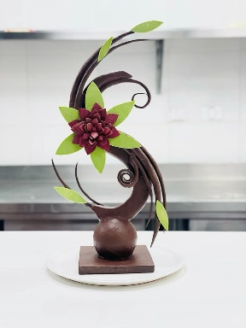
Gambar 2. 1
Chocolate Showpiece
( Sumber : https://pin.it/3R9rDWGBB )

  - Sugar Showpieces
Sugar Showpieces merupakan karya seni kuliner yang dibuat dari gula yang dipanaskan hingga cair lalu dibentuk menggunakan teknik dan alat khusus, sehingga menghasilkan pajangan artistik yang rumit dan mengesankan ketika mengeras; berbeda dari pembuatan permen yang berfokus pada produksi camilan, seni ini menonjolkan kreativitas, kehalusan detail seperti kelopak bunga atau bentuk figuratif, serta sering digunakan sebagai pusat dekorasi dan penilaian dalam kompetisi untuk menunjukkan keterampilan tinggi dan ekspresi estetis seorang seniman gula.
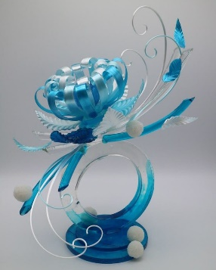
Gambar 2. 2
Sugar Showpiece
( Sumber : https://pin.it/2OrfHzVZo )

  - Bread Showpieces
Bread Showpieces dari dead dough adalah seni membentuk adonan tanpa ragi menjadi pajangan artistik yang kokoh dan tahan lama. Dead dough terbuat dari campuran tepung, air, garam, dan bahan penguat struktur sehingga dapat diukir, dipilin, serta diberi warna untuk menciptakan bentuk dekoratif seperti ornamen arsitektur, motif budaya, hingga figur hewan. Karya ini tidak dimaksudkan untuk dimakan, melainkan sebagai hiasan etalase, buffet, maupun kompetisi, yang menampilkan kreativitas, presisi teknik, serta estetika tinggi dalam dunia bakery.

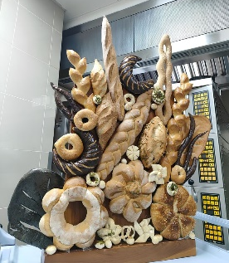
Gambar 2. 3
Bread Showpiece
( Sumber : https://pin.it/xN1o4OAAP )

  - Pastillage
Pastillage adalah adonan keras berbahan dasar gula, gelatin, dan tepung jagung yang digunakan sebagai elemen dekoratif pada kue dan karya seni. Adonan ini dapat dibentuk seperti tanah liat, cepat mengering, memiliki tekstur sangat keras, dan tidak semanis fondant atau marzipan. Setelah kering, pastillage menjadi kuat, dapat dihaluskan, diwarnai, dan dirangkai menjadi ornamen dekorasi yang presisi dan tahan bentuk.
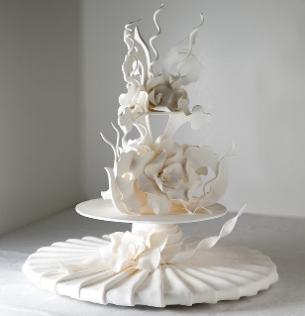
Gambar 2. 4
Pastillage
( Sumber : https://pin.it/57cWYXNcN )
  - Fruit Carving
Fruit carving atau seni mengukir merupakan kegiatan dalam culinary art yang dilakukan dengan cara mengukir buah atau sayur dengan menggunakan peralatan seperti cutter, carving knife, tusuk gigi atau alat khusus hingga mengasilkan sebuah maha karya atau seni yang menakjubkan.
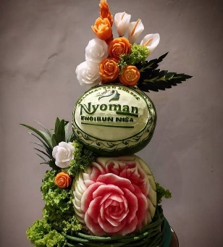
Gambar 2. 5
Fruit Carving
( Sumber : https://pin.it/5dQMkvO7Z )

  - Ice Carving
Ice carving adalah seni memahat balok es menjadi bentuk dekoratif atau figuratif menggunakan alat khusus seperti gergaji es, pahat, dan pisau. Es diperlakukan sebagai medium seni yang sementara karya yang diciptakan akan perlahan meleleh sehingga keindahannya terletak pada ketepatan teknik, detail yang rapuh, dan momentum ketika karya itu dipamerkan dalam acara, buffet, atau kompetisi kuliner. Seni ini menuntut kecepatan, presisi, serta kepekaan terhadap suhu dan struktur es agar patung berdiri kokoh dan tampil memukau sebelum kembali menjadi air, seperti puisi yang hanya hidup sesaat.

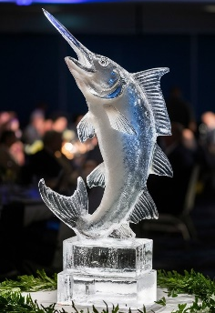
Gambar 2. 6
Ice Carving
( Sumber : https://pin.it/7rR79WQOH )

  - Butter Carving
Butter carving pada Showpieces merupakan teknik seni ukir menggunakan mentega sebagai media utama untuk membentuk karya dekoratif tiga dimensi yang menonjolkan detail, presisi, dan estetika visual. Teknik ini menuntut kontrol suhu yang ketat agar butter tetap stabil, tidak terlalu lunak maupun rapuh, sehingga mudah dipahat dan mampu mempertahankan bentuk. Butter carving umumnya digunakan pada Showpieces pastry untuk menampilkan kreativitas, keahlian teknis, serta nilai artistik, sekaligus menjadi elemen pendukung presentasi profesional dalam kompetisi, pameran, maupun penyajian hotel dan restoran.
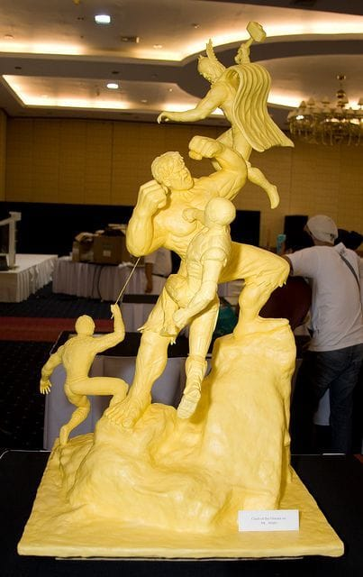
Gambar 2. 7
Butter Carving
(sumber : https://pin.it/1H4HaZBly )

Tinjauan Tentang Chocolate Showpieces
Secara teoritis, chocolate Showpieces dapat dianalisis melalui lensa seni kuliner, di mana cokelat berfungsi sebagai medium yang lentur untuk ekspresi kreatif, menggabungkan prinsip estetika (seperti simetri dan kontras warna) dengan fungsi sosial (seperti memukau tamu di acara). Teori ini didasarkan pada konsep "edible art" yang menekankan bahwa makanan dapat menjadi karya seni, memicu respons emosional dan sensorik. Ahli seperti Harold McGee dalam bukunya "On Food and Cooking" (edisi 2021) menjelaskan bahwa "cokelat sebagai bahan Showpieces memungkinkan manipulasi tekstur dan bentuk melalui tempering dan molding, menciptakan ilusi visual yang menarik, sesuai dengan teori estetika kuliner yang menghubungkan rasa dengan penglihatan" (McGee, 2021: 678).
Sejarah chocolate Showpieces berasal dari zaman pra-Kolumbus di Amerika Tengah, di mana suku Maya dan Aztec menggunakan cokelat dalam ritual dan dekorasi, meskipun belum sebagai Showpieces modern. Pada abad ke-16, cokelat diperkenalkan ke Eropa oleh Spanyol, dan mulai digunakan dalam dekorasi istana, seperti patung cokelat di banket Prancis. Evolusi ini mencapai puncak di era Victoria abad ke-19, di mana cokelat menjadi simbol kemewahan, dengan kreasi seperti "pièces montées" dari cokelat. Louise Cheadle dalam "Chocolate: History, Culture, and Heritage" (2019) menyatakan bahwa "di abad ke-17, cokelat mulai diukir menjadi bentuk dekoratif di Eropa, terinspirasi dari tradisi Aztec yang menggunakan cokelat dalam upacara, dan ini berkembang menjadi Showpieces rumit di banket kerajaan" (Cheadle, 2019: 145).
Perkembangan chocolate Showpieces dipengaruhi oleh inovasi teknologi dan tren global, dari teknik manual abad ke-19 hingga penggunaan mesin molding dan bahan tambahan seperti emulsi di era modern. Di abad ke-20, dengan munculnya molecular gastronomy, Showpieces cokelat menjadi lebih kompleks, menggunakan nitrogen cair untuk tekstur unik. Dalam artikel dari International Journal of Gastronomy and Food Science (2023) oleh García dan López, disebutkan bahwa "perkembangan Showpieces cokelat telah bergeser dari dekorasi statis ke instalasi interaktif, dengan penggunaan teknologi 3D printing untuk presisi, memungkinkan kreasi yang lebih berkelanjutan dan inovatif di kuliner global" (García & López, 2023: 114).
Selain itu, kompetisi internasional juga berperan besar dalam mendorong inovasi chocolate Showpieces. World Chocolate Masters (WCM), yang diselenggarakan oleh Academy of Chocolate sejak 2007, menjadi panggung bagi para profesional untuk menciptakan karya cokelat dalam waktu terbatas dengan standar teknis yang tinggi. Ajang ini menghadirkan kategori seperti Chocolate Sculpture dan menarik peserta dari berbagai negara. Gelaran lain, seperti Salon du Chocolat di Paris maupun Chocolate Show di Amerika Serikat, turut membuka ruang kompetisi yang menekankan kreativitas dan keterampilan artistik. Frédéric Bau, dalam wawancaranya bersama Smithsonian Magazine pada 2022, menegaskan bahwa kompetisi seperti World Chocolate Masters telah merevolusi Showpieces cokelat dengan mendorong koki menghasilkan karya yang tidak hanya indah secara visual, tetapi juga unggul secara teknis, termasuk pengembangan tema-tema mutakhir seperti keberlanjutan dan budaya lokal (Shapiro, 2022).

Teknik Pengolahan Chocolate Showpieces

1. Bahan Chocolate Showpieces
Bahan-bahan yang digunakan dalam pembuatan Chocolate Showpieces :
- Chocolate Compound
Chocolate compound ini memiliki kelebihan lebih tahan panas dan tidak memerlukan proses tempering seperti pada chocolate couverture, hal ini sangat membantu penulis saat mengerjakan penelitian ini.
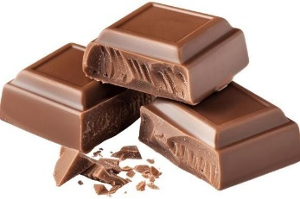
Gambar 2. 8
Chocolate Compound
( sumber : https://pin.it/4EIzQTloA )
- Syrup Glukosa
Syrup glukosa berfungsi penting dalam pembuatan chocolate Showpieces karena mampu meningkatkan elastisitas dan mencegah kristalisasi gula berlebih. Sifatnya yang higroskopis membantu struktur Showpieces tetap stabil dalam kondisi lembab, sementara teksturnya yang kental dan lengket dapat membantu daya rekat antar elemen.
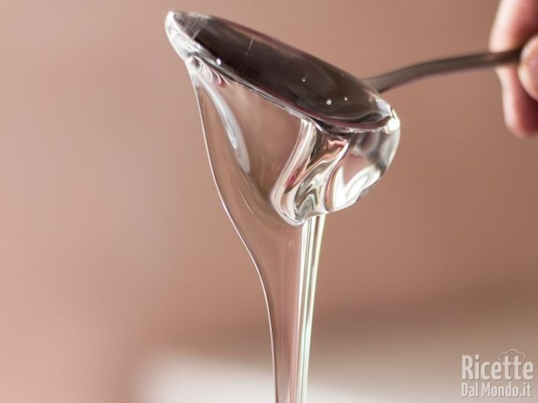
Gambar 2. 9
Syrup Glukosa
( sumber : https://pin.it/2Hq8cTChB )

- Pewarna Food Grade
Banyak jenis pewarna food grade ( cair, bubuk, oil-based ) namun pewarna yang biasanya dipakai untuk media coklat adalah pewarna bubuk dan oil-based dikarenakan coklat ini mempunyai kandungan lemak.
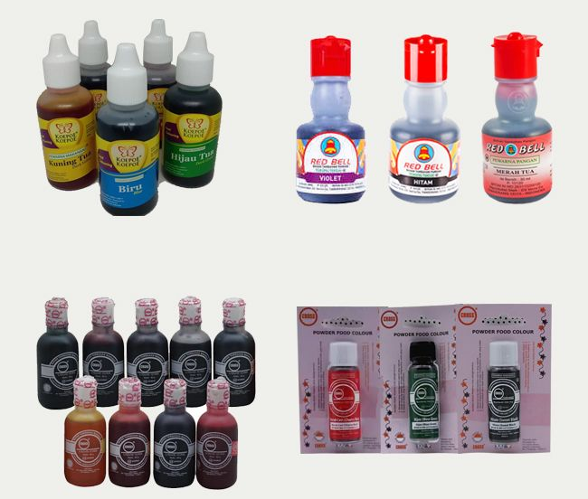
Gambar 2. 10
Food Colouring
( sumber : https://titanasset.s3-ap-southeast-1.amazonaws.com/userfiles/article/page/2020-06-10.13.59.3.jpg )

- Pastillage
Terbuat dari campuran ( gelatin, air, gula halus, maizena, cuka ) memiliki tekstur elastis seperti plastisin dan fondant dapat dibentuk sesuai kebutuhan, walaupun tekstur awalnya lunak pastillage ini dapat mengeras setelah dikeringkan.
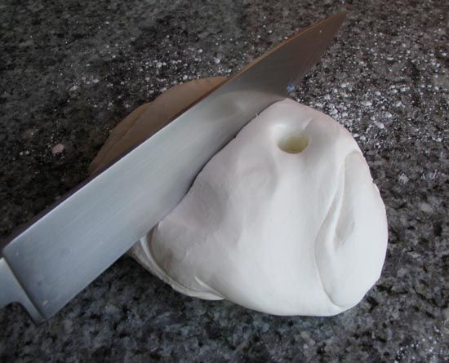
Gambar 2. 11
Pastillage
( sumber : https://pin.it/6LbZiLZ2z )

2. Alat Chocolate Showpieces
Alat-alat yang digunakan dalam pembuatan Chocolate Showpieces :
- Air Brush System dengan mini compressor
Fungsinya untuk menyemprotkan cocoa butter (yang sudah dicampur dengan warna tertentu) ke cetakan cokelat. Dengan demikian permukaan chocolate praline yang dihasilkan akan memiliki warna sesuai yang diinginkan.
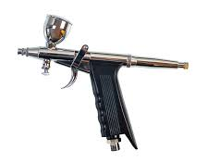
Gambar 2. 12
Air Brush System
( sumber : https://pin.it/2HmjzyPQB )

- Chocolate Spatula
Fungsinya sebagai alat untuk membersihkan kelebihan atau sisa cokelat yang menempel pada cetakan cokelat ataupun untuk membantu dalam mengolah cokelat, seperti untuk melakukan proses tempering cokelat secara manual.

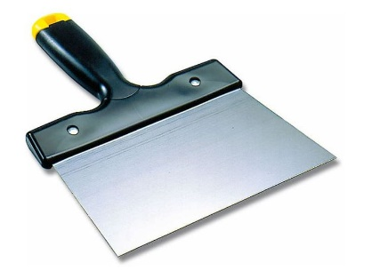
Gambar 2. 13
Chocolate Showpiece
( sumber : https://pin.it/x28Q7cdoQ )

- Chocolate Moulds
Fungsinya untuk mencetak cokelat dalam beragam bentuk dan ukuran. Cetakan cokelat yang terbuat dari bahan polycarbonate ini memiliki keunggulan berupa hasil cokelat yang lebih mengkilap dan cetakan tidak mudah retak.
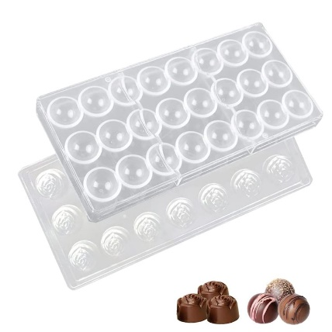
Gambar 2. 14
Chocolate Moulds
( sumber : https://pin.it/3PkHRUiuL )

- Pastry Brush
Fungsinya untuk memberi pewarna bubuk dan merapihkan sesuatu yang sifatnya powder.
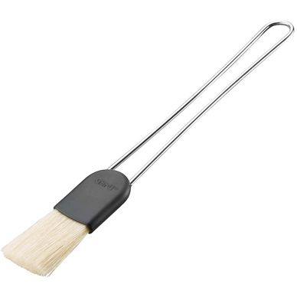
Gambar 2. 15
Pastry Brush
( sumber : https://pin.it/2CTGKxVH0 )
- Belt Chocolate
Fungsinya untuk membentuk badan kerangka pada chocolate Showpieces, biasanya terbuat dari silicon.
- Bowl
Fungsinya untuk menempatkan cokelat yang akan dilelehkan atau menyimpan condiment cokelat Showpieces.
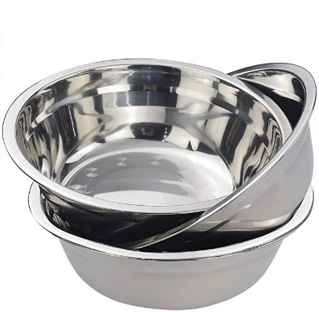
Gambar 2. 16
Bowl Stainless
( sumber : https://pin.it/hY0d9cW9Q )

- Stand Mixer
Fungsinya untuk mengaduk bahan bahan menjadi satu contohnya dipakai saat mengaduk pastillage.
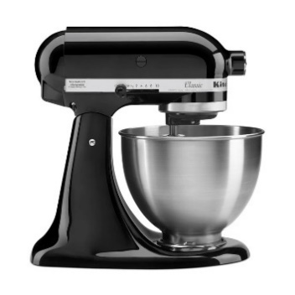
Gambar 2. 17
Stand Mixer
( sumber : https://pin.it/15Mqdbc6W )

- Tray
Untuk mencetak wadah datar yang digunakan sebagai alas saat menuang atau membentuk cokelat dalam proses pembuatan Showpieces. Biasanya terbuat dari stainless steel, tray ini membantu menjaga bentuk tetap rapi saat cokelat mengeras dan memudahkan pemindahan tanpa merusak hasil cetakan.
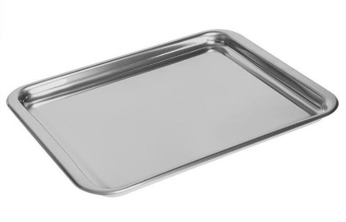
Gambar 2. 18
Tray
( sumber : https://pin.it/7621wOw4e )

- Mika Roll
Lembaran plastik transparan lentur yang digunakan sebagai permukaan cetak atau alas pembentuk cokelat. Dalam chocolate Showpieces, mika ini berfungsi untuk membuat bentuk lengkung, spiral, atau lapisan tipis cokelat dengan hasil akhir yang halus dan mengkilap.
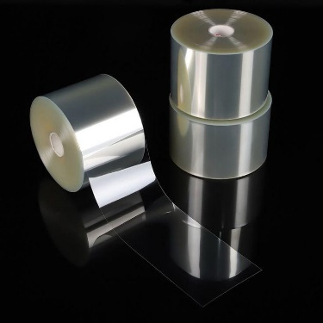
Gambar 2. 19
Mika Roll
( sumber : https://pin.it/2BPq2JGAV )

- Piping Bag
Kantong segitiga yang digunakan untuk menuangkan atau menyuntikan isian kedalam cetakan bonbon. Dalam pembuatan bonbon, piping bag memudahkan pengisian filling agar tidak tumpah dan lebih presisi.
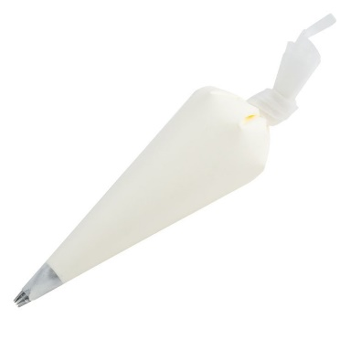
Gambar 2. 20
Piping Bag
( sumber : https://pin.it/2gvEXXX4K )

- Chiller
Chiller digunakan dalam pembuatan Showpieces dan bonbon untuk mempercepat proses pendinginan cokelat agar cepat mengeras dan membentuk struktur yang diinginkan.
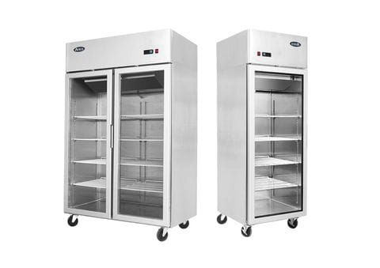
Gambar 2. 21
Chiller
( sumber : https://pin.it/voS90U81e )

- Working Table Marmer
Meja marmer ini memiliki permukaan yang rata dan stabil, hal ini penting saat proses tempering. Bahan marmer ini tidak menyerap panas dengan cepat dari benda yang diletakkan di atasnya.
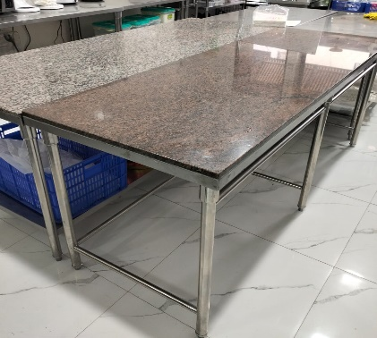
Gambar 2. 22
Table

- Stove
Dalam proses pembuatan chocolate showpieces atau olahan cokelat lainnya, stove digunakan untuk melelehkan cokelat. Stove ini ada yang memakai gas dan ada juga yang memakai listrik.
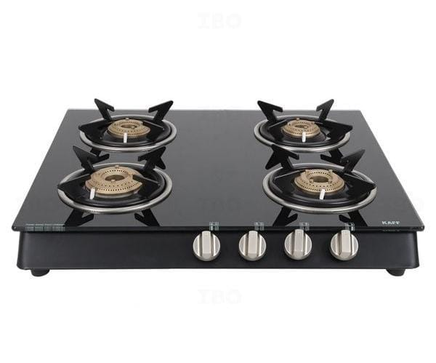
Gambar 2. 23
Stove
( sumber : https://pin.it/4Tk4NWAp4 )

- Termometer Digital
Termometer digunakan untuk mengontrol suhu saat tempering atau pada saat melelehkan cokelat agar hasil akhir yang mengkilap, padat, dan tidak mudah meleleh.
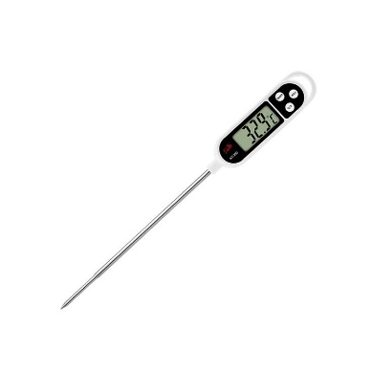
Gambar 2. 24
Termometer Digital
( sumber : https://pin.it/5wpp71lUZ )

- Silpat
Fungsinya untuk alas loyang pada pencetakan struktur chocolate Showpieces agar hasil lebih mengkilat dan rata. Dibuat dari lembaran silikon tahan panas yang lentur dan anti lengket.
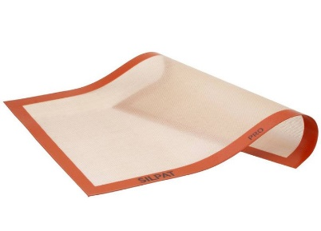
Gambar 2. 25
Silpat
( sumber : https://pin.it/hc27QouwC )

3. Teknik Pengolahan Chocolate
Dibawah ini merupakan teknik pengolahan chocolate menurut Dewi Sri Rahayu pada buku Chocolate from cacao beans to bar yaitu :
- Proses melelehkan cokelat ( Melting )
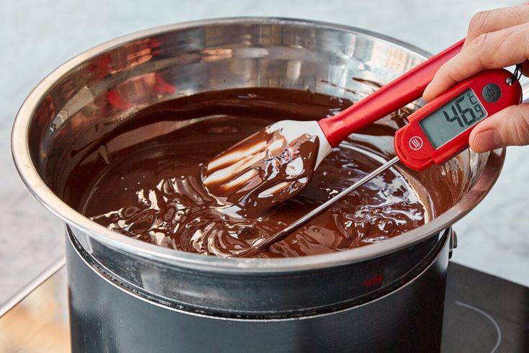
Gambar 2. 26
Melting Chocolate
( sumber : https://pin.it/1cuFwnjz0 )
Prinsip dasar melelehkan cokelat adalah menghindari kontak langsung dengan panas, dan cara umum melelehkan cokelat yang sudah dikenal adalah dengan teknik bain marie ataupun menggunakan chocolate melting kettle/pot. Namun saat ini proses melelehkan cokelat dapat juga menggunakan microwave. Suhu melelehkan cokelat akan dipengaruhi tipe cokelat masing masing, sehingga maksimal derajat suhunya akan berbeda beda.
Menurut Chef gerald A. Marridet, Executive Chef Huize van Wely Jakarta, derajat suhu melelehkan dark chocolate adalah di suhu 55 Celcius dan untuk milk chocolate serta white chocolate berkisar di suhu 48 Celcius.

\

- Proses pembentukan kristalisasi lemak ( Tempering )
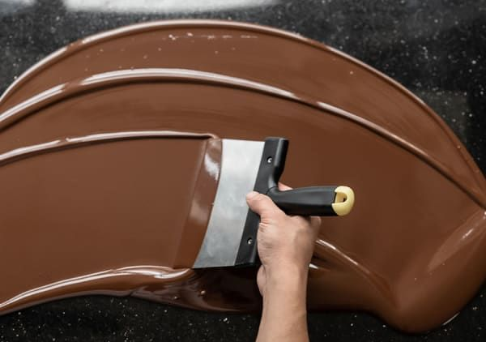
Gambar 2. 27
Tempering
( sumber : https://pin.it/2o3urgae4 )
Proses ini dilakukan pada cokelat yang memiliki kandungan lemak kokoa, tujuan tempering adalah menurunkan suhu cokelat yang telah dilelehkan sampai ke poin kristalisasi. Tempering ini dapat dilakukan diatas meja marmer dengan alat pelengkap seperti candy thermometer dan chocolate spatula tentunya suhu ruangan harus dingin dan stabil.
Secara general, tempering dimulai dengan melelehkan cokelat lalu cokelat akan diturunkan suhunya kisaran 28-29 Celcius untuk dark chocolate, 27-28 Celcius untuk milk chocolate dan 26-27 Celcius untuk colored chocolate.
Jika proses tempering ini dilakukan dengan baik dan benar, dengan pembentukan kristalisasi kristal form V yang stabil, maka kualitas cokelat akan maksimal dengan karakteristik permukaan yang mengkilap, memiliki tekstur yang halus, ‘snap’yang baik, dan meleleh di mulut dengan mudah.

- Proses mencetak cokelat ( Moulding )
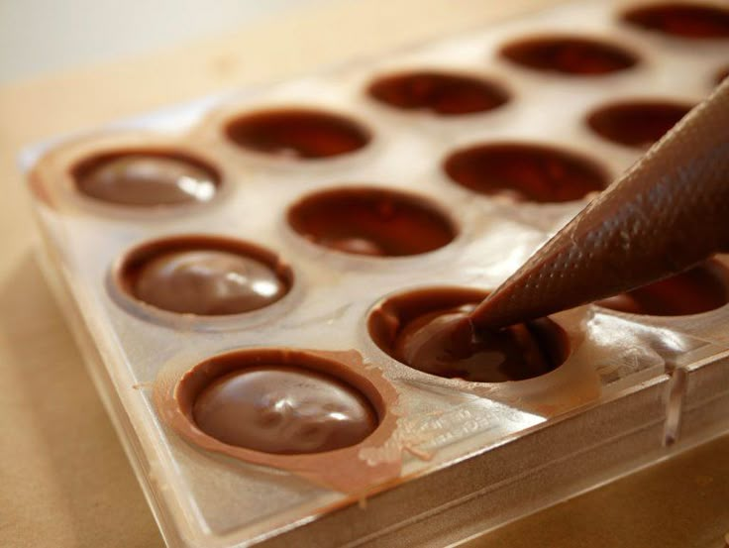
Gambar 2. 28
Moulding
( sumber : https://pin.it/6iS6jitod )
Menurut Chef Patrick Siau Chi Yin, proses mencetak cokelat membutuhkan cokelat yang sudah di-tempering untuk kemudian dituangkan ke dalam cetakan cokelat yang diinginkan, salah satunya seperti dalam proses membuat chocolate pralines.
Pada proses membuat chocolate pralines, setelah cetakan diisi dengan lelehen tempered chocolate, lalu cetakan di beri getaran agar membuang gelembung udara. Selanjutnya cetakan berisi cokelat tersebut dibalikkan untuk mengalir-turunkan lelehan cokelat yang masih cair, meninggalkan hanya lapisan cokelat yang melekat pada cetakan saja. Tunggu hingga mengering dan diisi dengan filling yang sudah disiapkan, setelah itu tahap terakhir menutup seluruh permukaan dengan tempered chocolate tunggu hingga cokelat set dan bisa dikeluarkan.
- Proses membentuk cokelat ( Shaping )
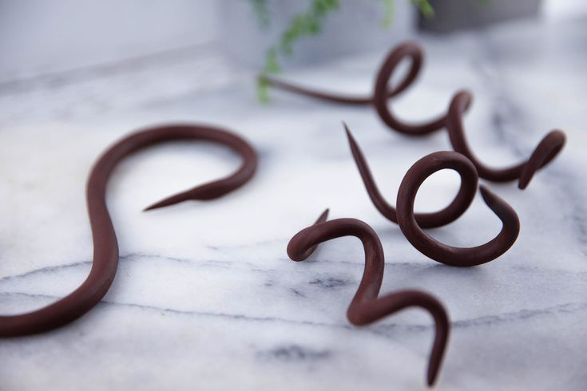
Gambar 2. 29
Chocolate Modelling
( sumber : https://pin.it/3xhFl4qYn )
Proses membentuk cokelat dapat dilakukan dengan menggunakan modelling chocolate paste/ chocolate plastic, seperti untuk membuat chocolate roses, ragam karakter, dan sebagainya. Cokelat juga dapat dibuat dengan teknik carving. Chocolate Showpieces merupakan gabungan dari banyaknya teknik shaping bisa disesuaikan dengan konsep yang ingin dibuat.

Tinjauan Tentang Pastillage
Pastillage merupakan salah satu teknik dekorasi dalam seni pastry yang menggunakan pasta gula bertekstur keras dan dapat dipahat. Karakternya mirip dengan marzipan atau fondant, namun memiliki tingkat kekakuan dan daya tahan yang lebih tinggi. Teknik ini menuntut ketelitian, perencanaan bentuk, serta pemahaman material yang baik, karena hasil akhir tidak hanya dinilai dari rasa, tetapi juga kekuatan struktur dan estetika visual. Oleh sebab itu, pastillage menjadi salah satu medium ekspresi artistik yang penting dalam dunia pastry, khususnya pada dekorasi kue pernikahan, pameran kuliner, dan kompetisi tingkat internasional seperti World Pastry Cup, di mana kreativitas dan presisi menjadi tolok ukur utama.
Pastillage mulai berkembang di Eropa pada abad ke-19 sebagai bagian dari evolusi seni gula dan dekorasi kue, terutama di Prancis dan Italia. Istilah pastillage berasal dari bahasa Prancis pastiller, yang berarti membentuk pasta menjadi objek padat, mencerminkan sifat dasarnya yang dapat dicetak dan dipahat.
Pada era Victoria, teknik ini banyak digunakan untuk menghasilkan sugar sculpture yang rumit, seperti miniatur bangunan, ornamen klasik, hingga figur manusia, yang disajikan sebagai simbol kemewahan dalam jamuan bangsawan. Memasuki abad ke-20, pastillage semakin dikenal luas di kalangan pastry chef profesional, khususnya di Prancis dan Belgia, dan mulai dijadikan standar dalam pendidikan serta praktik seni pastry modern.
Perkembangan teknik ini turut dipengaruhi oleh inovasi bahan, seperti penggunaan gelatin, yang meningkatkan stabilitas pasta dan ketahanannya terhadap perubahan suhu serta kelembaban. Hingga saat ini, pastillage tetap dipandang sebagai teknik fundamental dalam dekorasi gula, sekaligus cerminan perpaduan antara keahlian teknis dan nilai seni dalam dunia kuliner.

Tinjauan Tentang Praline
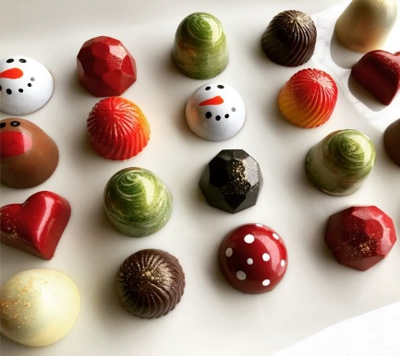
Gambar 2. 30
Chocolate Pralines
( Sumber : https://pin.it/1jjz4QUB3 )
Chocolate pralines adalah jenis konfeksi cokelat yang terdiri dari cangkang luar berbahan dasar cokelat (biasanya cokelat hitam, susu, atau putih) yang mengisi bahan isian seperti ganache (campuran cokelat dan krim), krim, buah, kacang, atau bahan lain yang lembut dan kaya rasa. Bentuknya umumnya bulat atau oval, dan seringkali dilapisi dengan lapisan cokelat tambahan untuk tekstur yang renyah. Istilah "praline" secara spesifik merujuk pada varian Belgia, yang berbeda dari praline Amerika (yang lebih mirip kacang karamel). Secara teoritis, pralines mewakili evolusi konfeksi cokelat yang menggabungkan elemen tekstur, rasa, dan estetika, sering digunakan sebagai simbol kemewahan dalam industri permen.
Asal-usul pralines dapat dilacak ke Prancis abad ke-17, di mana kata "praline" berasal dari nama diplomat Prancis, Comte du Plessis-Praslin. Legenda menyebutkan bahwa koki Comte menciptakan resep awal dengan mengkaramelkan kacang almond, yang kemudian dikembangkan menjadi konfeksi. Namun, versi cokelat modern berasal dari Belgia pada akhir abad ke-19. Pada tahun 1912, Jean Neuhaus, seorang apoteker Belgia, menciptakan pralines cokelat pertama dengan mengisi cokelat dengan krim obat untuk menutupi rasa pahit obat. Inovasi ini menjadikan pralines sebagai produk komersial, dan Belgia tetap menjadi pusat produksi utama hingga kini. Secara historis, pralines mencerminkan transisi dari konfeksi medis ke produk mewah, dipengaruhi oleh perdagangan cokelat dari Amerika Latin dan evolusi teknik pembuatan cokelat di Eropa.

Tinjauan Tentang Bunga Plumeria
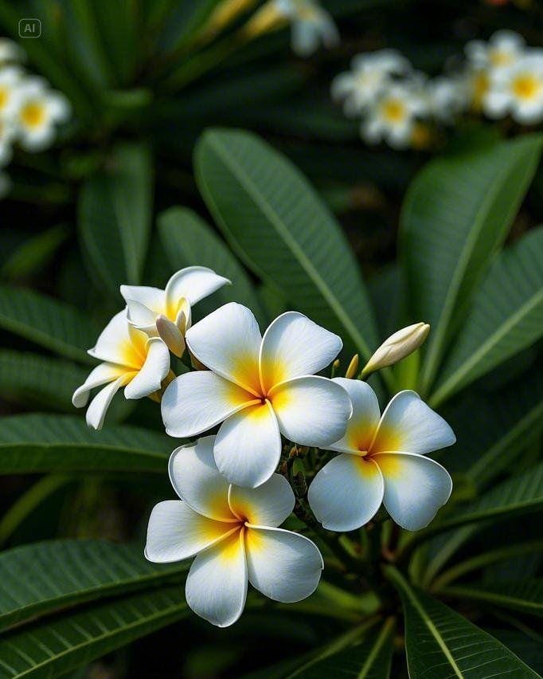
Gambar 2. 31
Bunga Plumeria
( sumber : https://pin.it/1S5qLPG12 )
Plumeria, yang dikenal secara ilmiah sebagai genus Plumeria dalam famili Apocynaceae, merupakan tanaman berbunga tropis yang berasal dari Amerika Tengah dan telah menyebar ke berbagai daerah tropis di dunia, termasuk Indonesia. Genus ini mencakup sekitar 10 spesies, dengan Plumeria rubra dan Plumeria obtusa sebagai yang paling umum, yang dikenal sebagai bunga kamboja di Indonesia. Bunga Plumeria memiliki kelopak berwarna putih, merah muda, atau kuning, dengan aroma harum yang kuat, dan sering digunakan dalam hortikultura sebagai tanaman hias atau bahan baku parfum. Taksonomi dan morfologi Plumeria menunjukkan adaptasi terhadap iklim hangat, dengan daun besar dan bunga yang mekar di musim kering.
Pertumbuhan Plumeria di lahan tropis sangat dipengaruhi oleh kondisi iklim yang mendukung, seperti suhu rata-rata 20-35°C, curah hujan 1000-2000 mm per tahun, dan kelembaban tinggi. Tanaman ini tumbuh optimal di tanah berpasir atau berdrainase baik dengan pH netral hingga sedikit basa, menghindari genangan air yang dapat menyebabkan busuk akar. Di Indonesia, Plumeria mudah beradaptasi di daerah seperti Bali dan Jawa, berkontribusi pada biodiversitas lokal.
Faktor lingkungan kunci untuk pertumbuhan Plumeria meliputi paparan sinar matahari penuh setidaknya 6-8 jam per hari, yang diperlukan untuk fotosintesis dan produksi bunga, serta nutrisi seperti nitrogen dan fosfor untuk mendukung perkembangan akar dan daun. Tanaman ini rentan terhadap hama seperti kutu daun dan penyakit jamur jika kelembaban terlalu tinggi, sehingga praktik budidaya seperti pemangkasan rutin dan penggunaan pestisida organik dianjurkan. Penelitian menunjukkan bahwa variasi genetik antar spesies memungkinkan toleransi terhadap kekeringan, membuatnya cocok untuk lahan tropis yang berubah-ubah (Sari et al., 2021 ).
Secara budaya dan ekologis, Plumeria memiliki peran penting di Indonesia sebagai simbol dalam upacara adat dan sebagai tanaman penyerbuk bagi serangga. Pertumbuhan yang cepat dan kemampuan propagasi melalui stek membuatnya populer dalam pertanian urban tropis, mendukung konservasi flora asli. Kajian terbaru menekankan potensi Plumeria dalam mitigasi perubahan iklim karena kemampuannya menyerap karbon dioksida.

Tinjauan tentang Tropical Flowers of Indonesia

1. Pengertian Bunga Tropis
Bunga tropis merupakan kelompok tanaman hias yang berkembang secara alami di wilayah beriklim tropis dan memiliki karakteristik khas berupa bentuk yang unik, warna mencolok, serta aroma yang kuat. Keindahan visual dan daya tarik alaminya menjadikan bunga tropis memiliki posisi istimewa di kalangan pecinta tanaman hias. Beberapa jenis yang umum dikenal sebagai bunga tropis antara lain anggrek, kamboja, heliconia, jahe-jahean (ginger), dan tanaman berumbi rimpang lainnya. Bunga-bunga tersebut tumbuh optimal pada kondisi lingkungan dengan suhu hangat, kelembapan tinggi, dan paparan sinar matahari yang cukup.
Secara geografis, wilayah tropis terletak di sekitar garis khatulistiwa dan dibatasi oleh garis balik utara dan garis balik selatan. Daerah ini mencakup kawasan seperti Basin Amazon di Amerika Selatan, Basin Kongo di Afrika, serta wilayah Asia Tenggara termasuk Indonesia. Di luar wilayah asalnya, bunga tropis sering dipersepsikan sebagai bunga eksotis, khususnya di negara-negara beriklim sedang dan dingin seperti Amerika dan Eropa.
Ahli konservasi seperti Jane Goodall, meskipun lebih dikenal dengan primata, telah berkontribusi pada pandangan tentang flora tropis melalui karya kolaboratif. Dalam bukunya In the Shadow of Man (1971, Houghton Mifflin Harcourt, edisi revisi), dan artikel terkait ekosistem tropis, Goodall menekankan: "Bunga tropis adalah bagian integral dari jaringan kehidupan, dan hilangnya spesies seperti anggrek endemik Indonesia akibat perdagangan ilegal dan deforestasi mengancam stabilitas ekosistem." Ia mendorong pendekatan konservasi berbasis masyarakat, seperti program di Taman Nasional Gunung Leuser, di mana penelitian menunjukkan bahwa perlindungan habitat dapat meningkatkan keanekaragaman bunga hingga 20% dalam dekade terakhir.

2. Jenis-jenis Bunga Tropis
Tabel 2. 1
Jenis Bunga Tropis
No | Nama | Nama Latin | Gambar
1. | Kamboja | Plumeria | 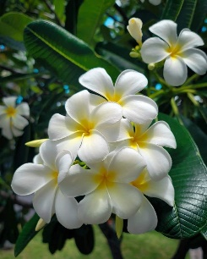
2. | Anggrek | Orchidaceae | 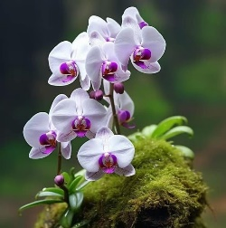

No | Nama | Nama Latin | Gambar
3. | Melati | Jasminum Sambac | 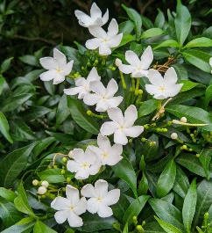
4. | Cempaka | Magnolia Champaka | 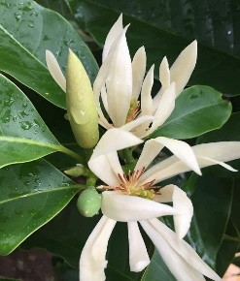
5. | Bougainville | Bougainvillae spp. | 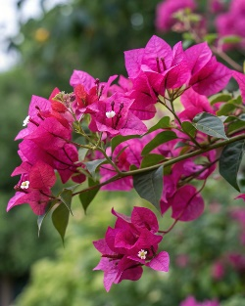
6. | Rafflesia | Rafflesia Arnoldii | 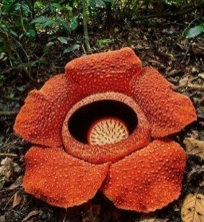
7. | Kembang Sepatu | Hibiscus rosa-sinensis | 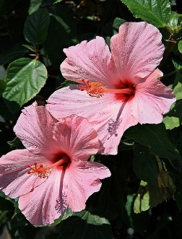
8. | Lili | Lilium spp | 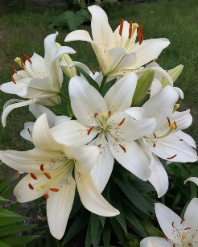
No | Nama | Nama Latin | Gambar
9. | Marigold | Tegetes Erecta | 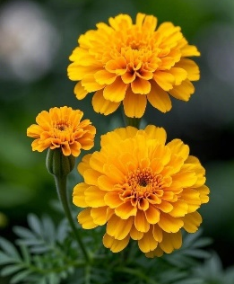
10. | Alamanda | Alamanda cathartica | 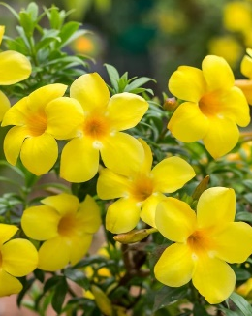

Ide Dasar
Judul penelitian ini dipilih untuk menegaskan upaya menghadirkan perspektif baru dalam pengembangan chocolate showpieces, yang selama ini lebih banyak dikaitkan dengan perayaan Barat yang bersifat musiman contohnya pada saat perayaan natal, paskah, halloween dan Tahun baru. Dengan mengangkat tema tropis Indonesia dan Plumeria sebagai representasi flora lokal, penelitian ini menekankan pentingnya eksplorasi identitas budaya sebagai dasar penciptaan karya pastry modern. Pemilihan judul tersebut mencerminkan tujuan penelitian untuk menunjukkan bahwa chocolate showpieces dapat dikembangkan sebagai media ekspresi budaya lokal yang relevan dengan konteks alam dan musim di Indonesia.
Showpieces cokelat "Plumeria, The Tropical Flower of Indonesia" dirancang sebagai karya seni patiseri yang menggabungkan elemen budaya dan alam Indonesia dengan teknik pembuatan cokelat modern. Konsep ini terinspirasi dari keanekaragaman flora tropis Nusantara, di mana bunga plumeria (Plumeria spp., dikenal sebagai kamboja) menjadi simbol utama karena keindahan visualnya, aroma harum, dan peran budayanya dalam tradisi seperti upacara adat dan hiasan taman. Plumeria mewakili kehangatan iklim tropis Indonesia, dengan kelopak putih atau kuning yang kontras dengan hijau daun dan tanah subur.
Tujuan utama desain ini adalah menciptakan Showpieces yang tidak hanya estetis tetapi juga edukatif, mengajak penikmat untuk menghargai kekayaan alam Indonesia melalui medium edible. Showpieces ini dibuat dalam skala proporsional (tinggi sekitar 60 cm) untuk memudahkan penyajian di acara seperti pameran kuliner atau kompetisi patiseri. Hierarki elemen desain tanah sebagai fondasi bawah, daun tropis sebagai latar, dan bunga plumeria sebagai utama menciptakan komposisi yang harmonis, dengan palet warna dominan hijau, cokelat, dan putih untuk menekankan kesegaran tropis.

Tabel 2. 2
Perbandingan Ide Dasar
Ide Dasar | Sketsa | Hasil Akhir
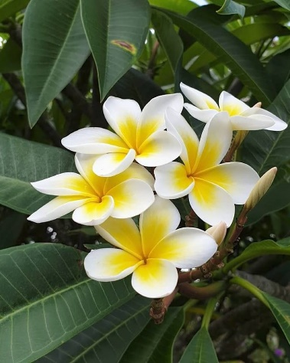 | 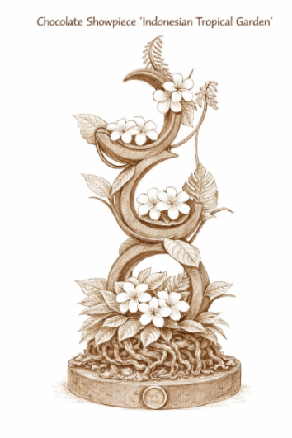 | 